English Thought and Culture

المحاضرة الثالثة عشر

همسه ( بتلاحضون أن المعلومات في هالملزمه مترامية وغير مترابطه, هي في الغالب تعرض طرق تواصل قساوسه الكاثوليك و قوّاد الديانات الأخرى مع الناس و محاولة كسبهم وادخالهم إلى دينهم و انت وش راح يكون دورك عشان تخدم دينك و حضارتك , وبما انها غير مترابطه فلازم تذاكروها وتتبعون مع السلايدز حقت الدوكتور عشان تفهمون فكرتها , )

Reaching Out طرق التواصل :

Effective Communication Skills & Creative methods and approaches
on presenting Islam and its beauty to others nicely and wisely!

قدمت مهارات الاتصال الفعال والأساليب الإبداعية والنُهج الإسلام للآخرين بصورة جميلة وحكيمه !

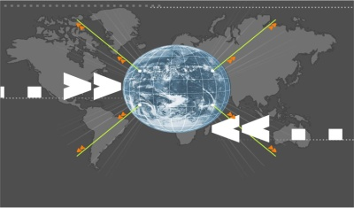
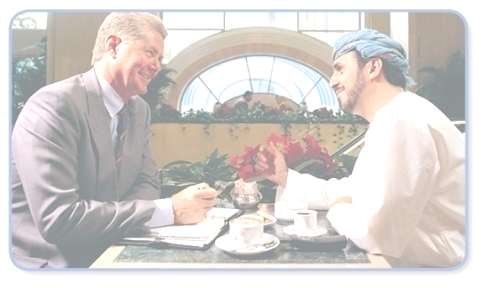
Effective dialogue & Communication Skills. (Part 3
الأحاديث الفعاله و مهارات الإتصال

Creative methods and approaches on presenting Islam and its civilization & culture to others nicely and wisely!
+الأساليب الأبداعيه و النُهج قدمت الأسلام بما في ذلك حضارته و ثقافته للأخرين بصورة جميلة و حكيمه .

Fifth: خامساً
Special keys مفاتيح مميزة

Dealing withالتعامل مع :

‘the People of the Book’ أهل الكِتاب
Common Ground الآراء المُشتركه
Just One Message!

Just One Message!
Evidence

The Bible
الإنجيل

The Qur’an
القرآن

Sixth:سادساً
Secrets of Success سر النجاح


Prepare and Plan التخطيط و التجهيز :
“If you fail to plan, you plan to fail”
إذا فشلت في التخطيط , فأنت خططت للفشل بذاته

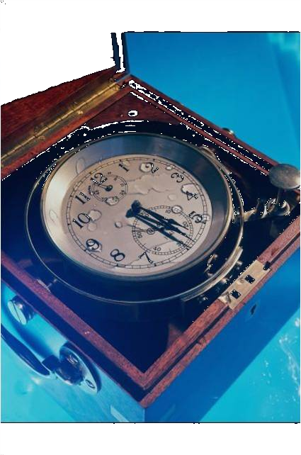
Time الوقت :
“If you are not early, you are late!”
إذا لم تأتِ مبكراً فأنت متأخراً

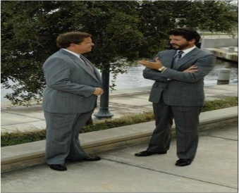

Good appearance المظهر الحسَن :

 |   Using  Creative,  Interesting  Materials  & visual aids  إستخدام طرق مثيرة للإهتمام مرئيه و بصريه
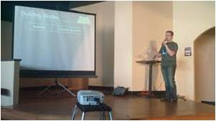

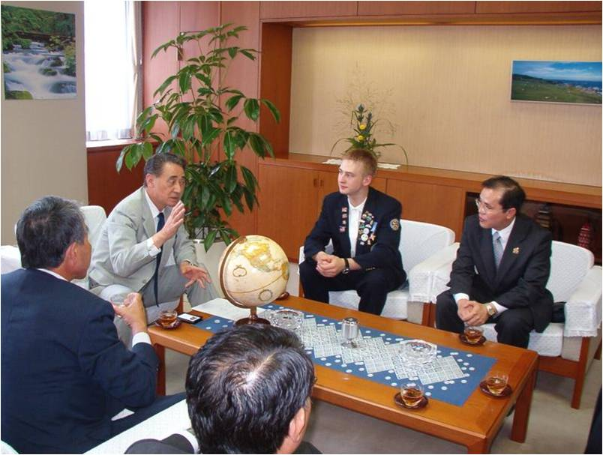
Be Brief كُن موجِزاً :

- Let them Ask questions محاولة تعليمهم كيف يطرحون الأسئله :
- The Art of Choosing Attractive Topics فن إختيار العناوين
- الجذابه :

God is One
Use PCs / LCDs

Get Feedback
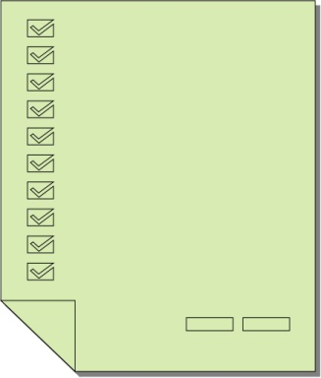  Via Evaluation Form | 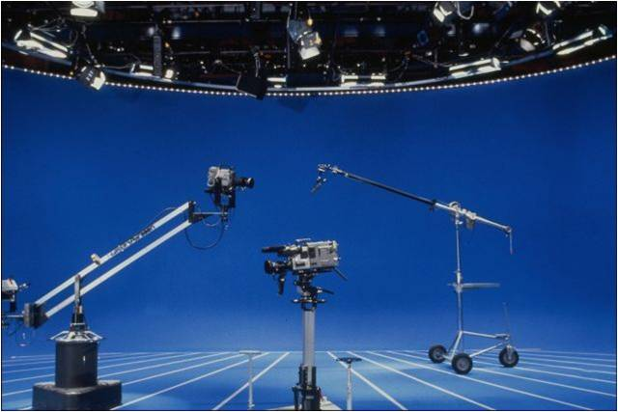  Via Recording
إستخدم الكومبيوتر و شاشات البلازما

What is your role?ماهو دورك
What is your role? ماهو دورك
What is your role? ماهو دورك
What is your role? ماهو دورك
What is your role? ماهو دورك

? ? ? ? ?

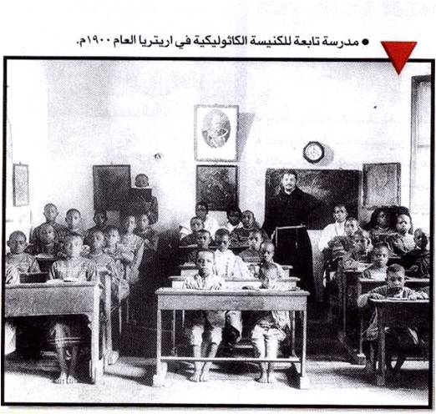
How do others work? كيف يعمل الآخرين ( من ذوي الديانات الاخرى)
A school belonging to a Catholic church in Eretria 1900
صورة لمدرسة تنتمي للكنيسة الكاثوليكيه في أرتيريا عام 1900

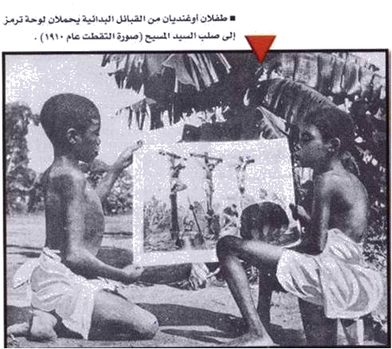
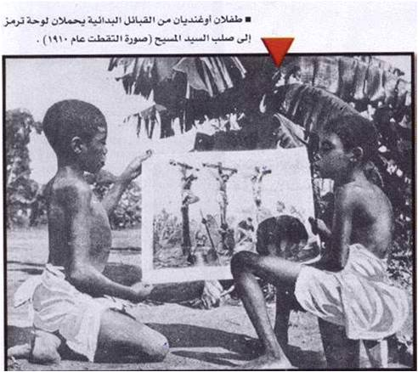
How do others work?

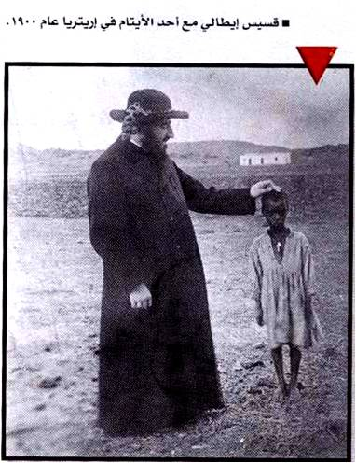 | 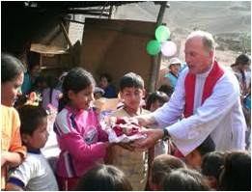
How do others work? كيف يعمل الآخرين ( من ذوي الديانات الاخرى)
An Italian priest with an orphan in Eretria.
قِس إيطالي مع احد الأيتام في أرتيريا

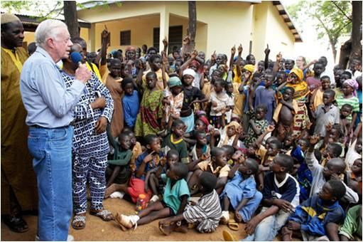  How do others work?  President Jimmy Carter  الرئيس جيمي كارتر | 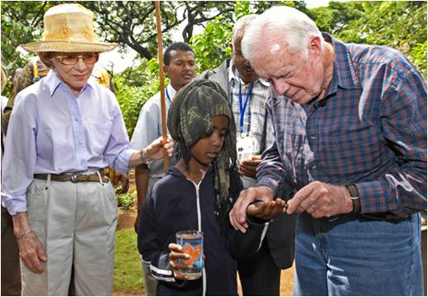How do others work?  President Jimmy Carter & wife  الرئيس جيمي كارتر و زوجته
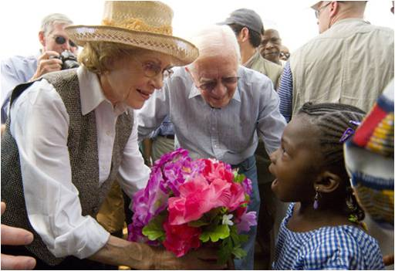 How do others work?  President Jimmy Carter & wife  الرئيس جيمي كارتر و زوجته | 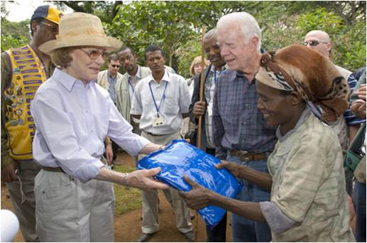How do others work?  President Jimmy Carter & wife  الرئيس جيمي كارتر و زوجته
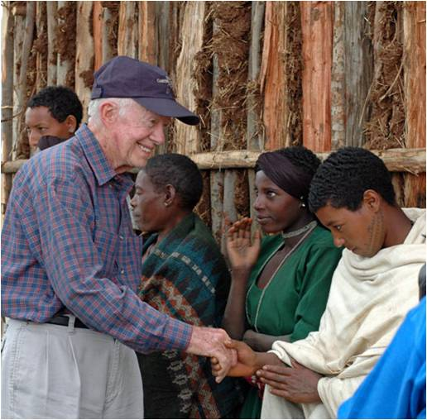 How do others work?  President Jimmy Carter  الرئيس جيمي كارتر و زوجته | 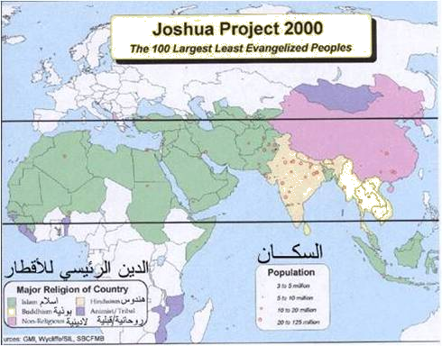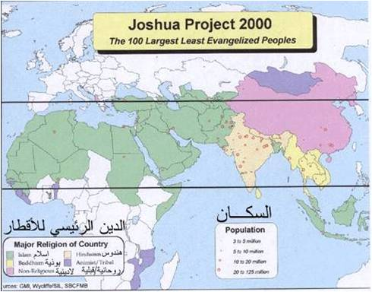How do others work?

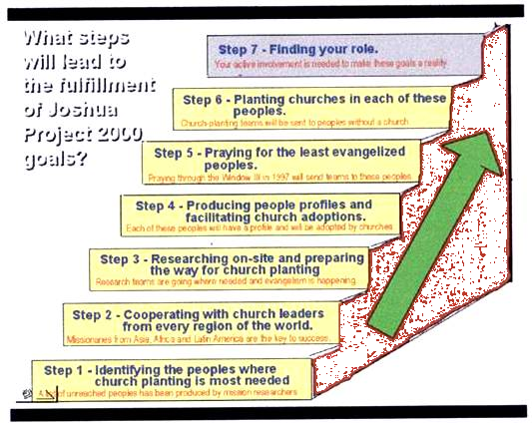

How do others work? كيف يعمل الآخرون

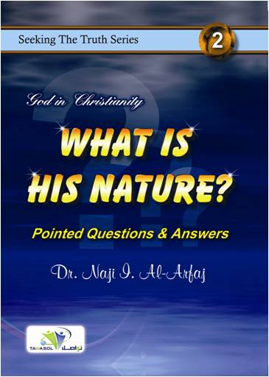 | 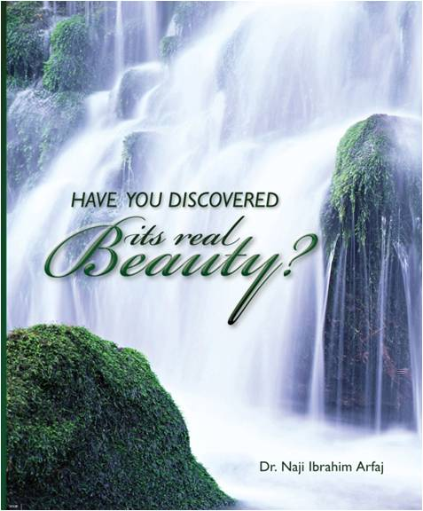 | 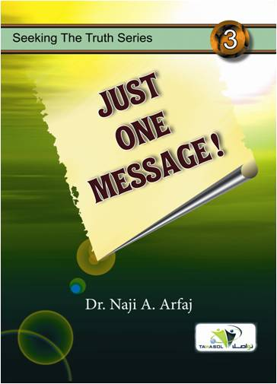
Books prepared by Dr. Naji Al-Arfaj are available on:
http://www.etawasol.org/downloads.php?show_all_sec=60

